Дополнительные фонари установили в Роговском
14.06.2019

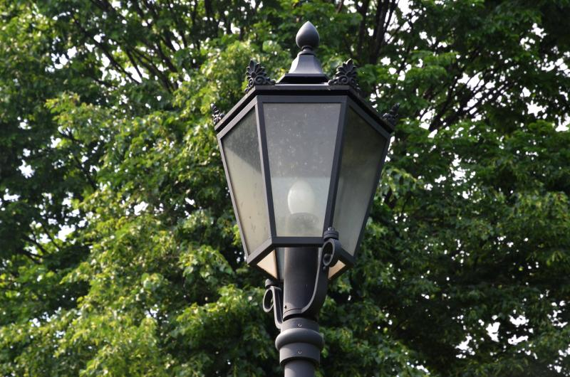

Дополнительные фонари установили в Роговском. Фото: архив
Сотрудники отдела жилищно-коммунального хозяйства администрации поселения Роговское 14 июня установили 30 декоративных светильников.
— Работы провели в течение месяца. Фонари готовы к сдаче. На данный момент специалисты проверяют объекты на безопасность. Декоративные светильники установили по адресам: улица Юбилейная, дом №16, от Пушкинского мостика до автомобильной дороги «Рогово — Ильино». От пешеходной зоны до улицы Березки, вблизи здания №16 по улице Школьная, обновили дорогу и установили фонари, — сообщила заместитель главы администрации отдела жилищно-коммунального хозяйства поселения Роговское Елена Хотовицкая.
Специалисты провели работы и по другим адресам. На улице Спасская отремонтировали дорогу и привели в порядок газон.

Адрес страницы: http://tinao.mos.ru/presscenter/news/detail/8153550.html
Префектура Троицкого и Новомосковского административных округов города Москвы

